Приложение2
Детям о планетах
Наша Земля — это огромный шар, на котором есть моря, реки, горы, пустыни и леса. А также живут люди. Наша Земля и все, что ее окружает называется Вселенной, или космос. Кроме нашей голубой планеты есть и другие, а также звезды. Звезды — это огромные светящиеся шары. Солнце — тоже звезда. Оно расположено близко к Земле, поэтому мы его видим и ощущаем его тепло.
Звезды мы видим только ночью, а днем Солнце их затмевает. Есть звезды даже больше Солнца
Кроме Земли в солнечной системе есть еще 8 планет, у каждой планеты свой путь, который называется орбитой.
Запоминаем планеты:
По порядку все планеты
Назовет любой из нас:
Раз — Меркурий,
Два — Венера,
Три — Земля,
Четыре — Марс.
Пять — Юпитер,
Шесть -Сатурн,
Семь — Уран,
За ним -Нептун.
Он восьмым идет по счету.
А за ним уже, потом,
И девятая планета
Под названием Плутон.

Юпитер — самая большая планета. Если представить ее в виде арбуза, то по сравнению с ним Плутон будет выглядеть горошиной.
Чтобы дети лучше смогли запомнить все планеты, прочитайте стихотворение, пусть они его запомнят. Можно вылепить планеты из пластилина, нарисовать их, можно вырезать из бумаги и прикрепить дома к лампе.
Край Пензенский
Народы пензенской области 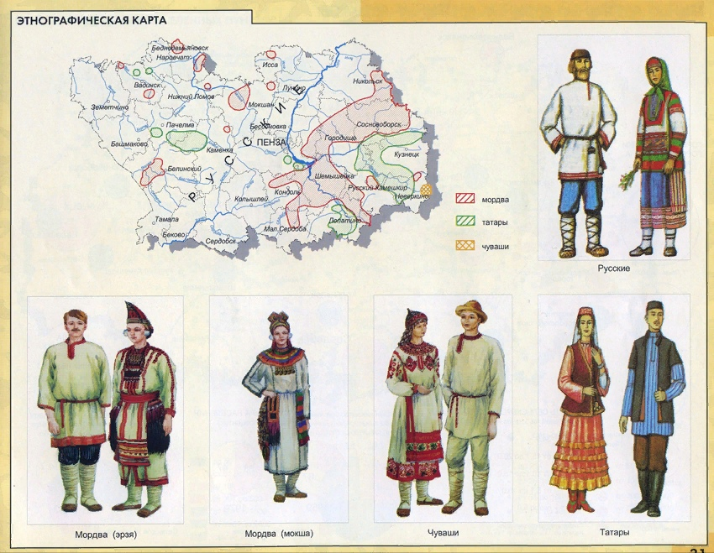

Наша память. Опыты по тренировке памяти и вниманию.
Игры для развития зрительной памяти
https://www.center-sozvezdie.ru/journal
«Что изменилось?» Разложите на столе перед ребенком несколько предметов (или карточек). Дайте малышу время их запомнить. После этого попросите ребенка закрыть глаза или отвернуться, а сами поменяйте предметы местами или уберите один их них. Открыв глаза, ребенок должен сказать, что поменялось.
«Вспомни и нарисуй». На 1 минуту покажите ребенку картинку (чем больше на ней мелких деталей, тем задание сложнее), а затем попросите нарисовать то, что он запомнил.
«Опиши соседа». Малышам дается задание запомнить, как выглядит член семьи. После этого его просят отвернуться и по памяти описать внешность и одежду.
Чтобы ребенку было интересней, в этой и других подобных играх можно предложить ему «побыть фотоаппаратом». Малыш может жестами изображать, как он делает снимки, а также озвучивать щелчок затвора. Игровая ситуация должным образом мотивирует ребенка и мобилизует его способности.
«Мемори». Эта игра состоит из парных карточек или фишек. Перед началом они все перемешиваются и кладутся на стол «рубашкой» вверх. Игроки поочередно переворачивают по две фишки, и если они одинаковые, забирают их себе и открывают следующие. Если фишки не совпали, то ход переход к сопернику. Цель игры - набрать как можно больше парных фишек.

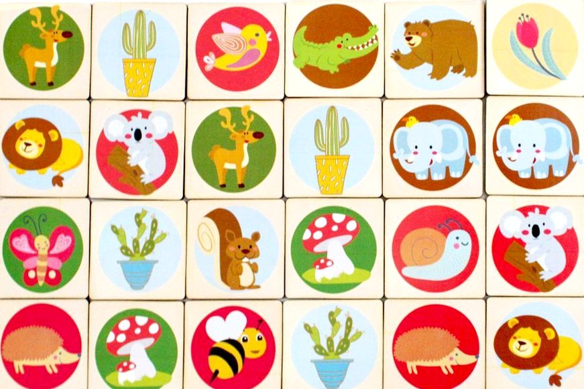
Развиваем ассоциативную память малыша
«Я знаю пять…». Игра заключается в том, чтобы повторять названия чего-либо, отбивая мяч. Например: «Я – знаю – пять – городов: Москва – раз, Санкт-Петербург – два, Вологда – три… и так далее».
«Назови пару». Назовите ребенку 5-6 пар слов, связанных друг с другом по смыслу (например, суп – ложка, зима – снег, телевизор – мультики). Затем попросите малыша вспомнить второе слово из каждой пары в ответ на первое. Постепенно количество пар слов можно увеличивать.
Игры для развития двигательной и тактильной памяти
«Руки помнят». Положите в непрозрачный мешочек несколько предметов, которые отличаются по фактуре (это могут быть фигурки животных или геометрические фигуры). Заранее подготовьте фотографии этих предметов или нарисуйте их, а также добавьте изображения вещей, которых нет в мешочке. Попросите малыша пощупать все предметы в мешочке, а затем сказать, какие из предложенных на картинках предметов там были.
«Графический диктант». Нарисуйте на листе в клеточке несложный узор, попросите ребенка его продолжить. Затем дайте малышу чистый лист и предложите воспроизвести узор, который он рисовал ранее.
«Марионетки». Попросите ребенка закрыть глаза, встаньте сзади и, держа его за плечи, проведите малыша по определенному маршруту, например, два шага вперед, один шаг вправо и три шага назад. Открыв глаза, ребенок должен повторить этот маршрут.
Поведение на воде
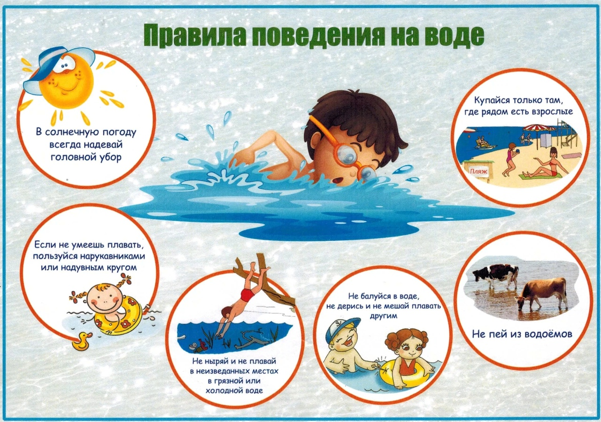
Чем человек отличается от животных
Правда или нет.
- Кит – это самая большая рыба.
- Ядовитые змеи полезны
- Некоторые рыбы носят икру во рту
- Все змеи ядовиты
- Морские свинки называются так, потому, что живут в море
- Китовая акула охотится на человека
- Морская звезда погибнет, если потеряет луч
- Жемчуг образуется внутри моллюсков
- Осьминог прячется с помощью чернил
- Зайцы – домашние животные
- Крокодил плачет, так как ему жалко добычу
- Во рту у гадюки есть ядовитое жало
- Змея может загипнотизировать
- Ящерица может отбрасывать хвост
- Варан – это сухопутный крокодил
- Ёж запасает на зиму грибы и яблоки
- Животным не ставят памятники
- Медведь – малоподвижное неуклюжее животное
- Каждый год змеи сбрасывают кожу
- Животные не могут спасти жизнь человеку
- Животные могут служить в армии
22 Самое прожорливое существо - крошечная землеройка
Ответить на вопросы. Ответы прислать мне. Если ответ «нет» - объяснить, почему. Придумать 5 вопросов правда или нет о земноводных Пензенской области. Прислать мне до 10.04.2020

